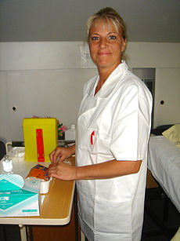
AMMATILLISEN KASVUN KANSIO/ PORTFOLIO
- Ulkonäöltään tehtävä saa olla sinun ”näköisesi”
- Sisältönä voisi olla seuraavat pääotsikot:

- Taustaa sinusta itsestäsi ja miten hakeuduit hoitoalalle

- Miksi mielenterveys- ja päihdealalle ?

- Valitse opiskelluista kursseista ne, jotka ovat eniten kasvatta-
neet ja hyödyttäneet sinua ammatillisesti. Tässä kohdassa voi tulla myös esille mitä asioita sinun pitää vielä syventää ja harjoitella valmistumisen jälkeen. Mitä haluat vielä jatkossa oppia ja syventää ?

- Työssäoppiminen ammatillisen kasvun välineenä

- Millainen hoitaja haluaisit tulevaisuudessa olla ja missä työskennellä ?

TYÖNILOA !

